***Information från styrelsen***

**Kommande projekt;**

**Hissarna:** Vi har nu valt Hissen AB som leverantör för vår hissmodernisering. Planen är att moderniseringen/renoveringen av hissarna kommer att ske enligt följande tidsplan;

Selmedalsvägen 4 byggs om mellan v47-v50, (2024)

Selmedalsvägen 2 byggs om mellan v2-v5, (2025)

Informationsmöte för alla medlemmar och boende i föreningen hålls torsdag den 3:e oktober kl 20.00 i det övre garaget.

**Höst Fixardagen** är inplanerad till den 10 november mellan klockan 10 - 14. Vi får hoppas på ett härligt höstväder och som vanligt kör vi korvgrillning!

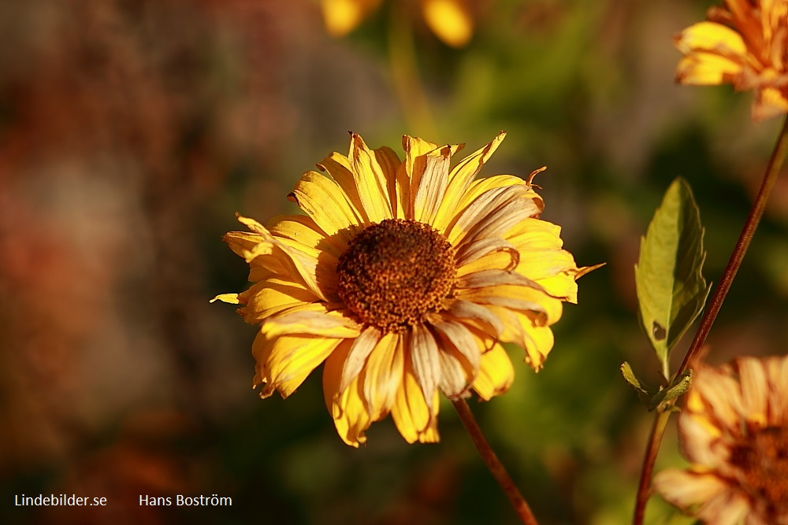

***********************************************

Nästa styrelsemöte: 21 oktober.

*Om du har något som du vill lyfta till nästa styrelsemöte, skicka ett mejl till;* [*info@brfgubbennoak6.se*](mailto:info@brfgubbennoak6.se)

*Hälsar Styrelsen*